Тестовое задание к экзамену по биологии 7класс Вариант 1
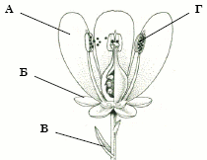
1. Грибница гриба-трутовика представляет опасность для древесных растений, так как она разрушает
1) корневые волоски
2) мякоть листа
3) древесину стебля
4) верхушечные почки
2. На рисунке изображена схема строения цветка. Какой буквой на ней обозначен чашелистик?
1) А
2) Б
3) В
4) Г
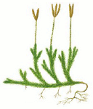
3. Представитель какого отдела царства Растения изображен на рисунке?
1) Голосеменные
2) Покрытосеменные
3) Плауновидные
4) Моховидные
4. Важнейший признак, отличающий птиц от пресмыкающихся, — это

1) высокий обмен веществ
2) развитие зародыша на суше
3) легочное дыхание
4) замкнутость кровеносной системы

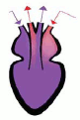
5. К какому классу относят животных, схема строения сердца которых показана на рисунке?
1) Хрящевые рыбы
2) Земноводные
3) Млекопитающие
4) Птицы
6. В процессе эволюции появление второго круга кровообращения у животных привело к возникновению

1) жаберного дыхания
2) легочного дыхания
3) трахейного дыхания
4) дыхания всей поверхностью тела

7. Выберите три верных ответа из шести. Какие особенности строения отличают земноводных от рыб?

1) Органы дыхания представлены легкими и кожей.
2) Имеется внутреннее и среднее ухо.
3) Головной мозг состоит из пяти отделов.
4) Имеется плавательный пузырь.
5) Сердце трехкамерное.
6) Один круг кровообращения.

8. Во что превращаются инородные частицы внутри раковины моллюсков?
1) в песчинки 2) в жемчуг
3) в кораллы 4) в камешек

9. Лишайники не выделяют в особое царство, так как
1) их слоевище представляет собой симбиоз гриба и водоросли
2) по способу питания - это автотрофные организмы
3) они размножаются частями тела
4) они представляют собой неклеточную форму жизни
10. Дайте определение следующим терминам: двойное оплодотворение, заросток

Тестовое задание к экзамену по биологии 7класс Вариант 2
1. Систематическая категория, которая реально существует в природе, -

1) класс
2) семейство
3) род
4) вид

2. Почему бактерии относят к прокариотам?

1) Имеют одну хромосому, расположенную в ядре
2)Имеют одну кольцевую ДНК
3)Размножаются делением надвое
4)Питаются только органическими веществами

3. Оболочка клеток большинства грибов содержит

1)Хитин
2)Целлюлозу
3)Клетчатку
4)Хлорофилл

4 Лишайники не выделяют в особое царство, так как
1) их слоевище представляет собой симбиоз гриба и водоросли
2) по способу питания - это автотрофные организмы
3) они размножаются частями тела
4) они представляют собой неклеточную форму жизни

5. Фотосинтез осуществляется в клетках ткани

1)Проводящей
2)Запасающей
3)Основной
4)Механической

6. Из оплодотворенной яйцеклетки растений образуется

1) семя
2) зародыш
3) эндосперм
4) околоплодник

7. Главный признак, по которому покрытосеменные растения делятся на классы, - это строение

1) цветка
2) плода
3) семени
4) стебля

8. Укажите признак, характерный только для царства животных:

1) дышат, питаются, размножаются
2) состоят из разнообразных тканей
3) обладают раздражимостью
4) имеют нервную ткань

9. Какие животные дышат с помощью легких и кожи?

1) ящерицы
2) крокодилы
3) змеи
4) лягушки

10. Установите соответствие между признаком животного и классом, к которому его относят. Каждому элементу первого столбца подберите соответствующий элемент из второго:
Признаки животного | класс
А) размножение происходит в воде  Б) оплодотворение внутреннее  В) дышит при помощи легких и кожи  Г) развитие прямое  Д) сердце трехкамерное  Е) кровь в сердце не смешивается | 1. Земноводные  2. Птицы

А | Б | В | Г | Д
Тестовое задание к экзамену по биологии 7класс Вариант 3
1. Кто не относится к двустворчатым моллюскам?
1) перловица 2) гребешок
3) беззубка 4) ципрея

2. Насекомые, как правило, имеют небольшие размеры, потому что:
а) рост их тела постоянно сдерживает хитиновый покров;
б) их членистые ноги не могут выдержать большой груз;
в) их крылья не могут поднять в воздух большое тело;
г) трахеи не могут разносить кислород по большому объему.

3. В пресной воде живут:

а) мидии;
б) устрицы;
в) обыкновенный прудовик;

4.Расположите в правильном порядке пункты систематических категорий начиная с наименьшей:
- Пресмыкающиеся
- Гадюка
- Хордовые
- Гадюка обыкновенная
- Чешуйчатые
5. Вставьте в текст «Ракообразные» пропущенные термины из предложенного перечня используя для этого цифровые обозначения. Запишите получившуюся последовательность цифр (по тексту).
Ракообразные – представители типа__________. Тело ракообразных состоит из _________. На отделах тела расположены _________. Покровы тела состоят ____________.
Перечень терминов:

- Беспозвоночные
- Членистоногие
- Голова, грудь и брюшко
- Головогрудь и брюшко
- Парные конечности
- Хитин

6. Какое свойство характерно для вируса - возбудителя иммунодефицита человека?

1) обмен веществ и энергии
2) клеточное строение
3) образование специализированных клеток - спор
4) воспроизведение за счет веществ хозяина

7. Пчелиные соты построены из:
а) воска;
б) меда и воска;
в) пыльцы и воска.

8. Человеческая аскарида в теле человека находится в виде:
1) финны в мышцах;
2) личинки в легких;
3) взрослого червя в кишечнике;
4) личинки в легких и взрослого червя в кишечнике.

9. У ланцетника нет:

а) обособленной головы;
б) головного мозга;
в) глотки;

10.Почему папоротники занесены в Красную книгу?
Тестовое задание к экзамену по биологии 7класс Вариант 4

1. Тутового шелкопряда можно считать домашним животным, потому что:
а) он без человека уже жить не может;
б) он приносит человеку пользу;
в) человек без него жить уже не может.

2. Шелк получают из:
а) куколок;
б) коконов;
в) гусениц;

3. Какой орган пищеварительной системы есть у двустворчатых моллюсков?
а)глотка
б) челюсти
в) пищевод
г) слюнные железы
4. Что служит двустворчатым моллюскам в качестве органов осязания?

а)ротовые полости
б) щупальца
в) реснички
г)хоботок
5. На первом месте по числу видов находятся:
а) кишечнополостные;
б) членистоногие;
в) моллюски;
г) ракообразные;
6. Ягель – это:
а) мох;
б) лишайник;
в) хвощ;
г) плаун.

7. Голова, туловище и нога есть у:
а) перловицы;
б) осьминога;
в) кальмара;
г) слизня.

8. Способ, которым моллюски добывают пищу:
а) соскребают с поверхности;
б) фильтруют воду;
в) преследуют и хватают добычу;
г) подстерегают и хватают добычу.

9.Ископаемые остатки папоротникообразных известны начиная с:
а) девонского периода;
б) юрского периода;
в) каменноугольного периода;
г) ордовикского периода.

10. Каково значение кишечнополостных в природе и жизни человека?
Тестовое задание к экзамену по биологии 7класс Вариант 5

1. У осьминога пища попадет в желудок, проходя через:
а) рот;
б) мантию;
в) раковину;
г) мозг.

2. Реактивным способом передвижения не пользуется:
а) кальмар;
б) осьминог;
в) слизень;

3. В случае опасности чернильной завесой может пользоваться:
а) осьминог;
б) гребешок;
в) мидия;

4. Видов хордовых животных насчитывают:
а) около 140 000;
б) около 400 000;
в) около 1 400 00.

5. Три слоя клеток, образующихся при развитии оплодотворенного яйца, характерны для:
а) плоских червей;
б) круглых червей;
в) кольчатых червей;
г) хордовых.

6. У ланцетника есть:
а) череп;
в) головной мозг;
г) хорда;

7. Личинки ланцетников живут в толще воды:
а) 3 часа;
б) 3 суток;
в) 3 недели;
г) 3 месяца.

8. Каких представителей двустворчатых не употребляют в пищу люди?
а) беззубок
б) мидий
в)сердцевидок
г) гребешков

9. Как устроено сердце двустворчатых моллюсков

10 Как приспособлены земноводные к обитанию на суше и в воде
Тестовое задание к экзамену по биологии 7класс Вариант 6
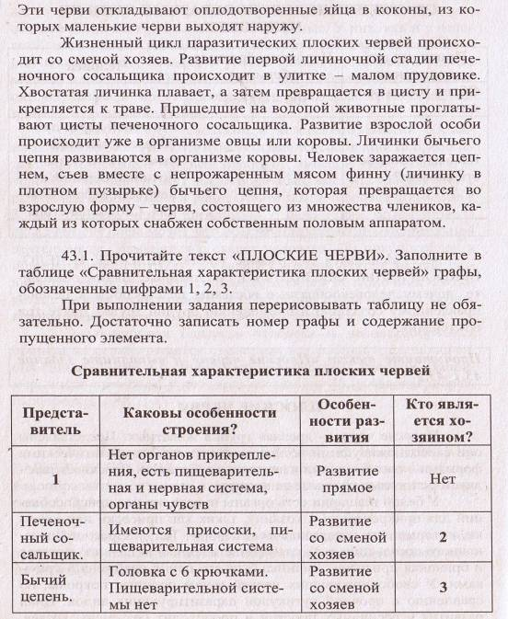
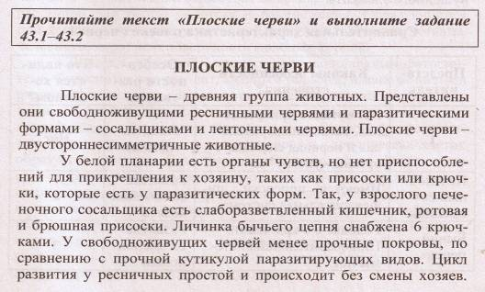

43.2. Какие три условия необходимы для полного развития печеночного сосальщика?

